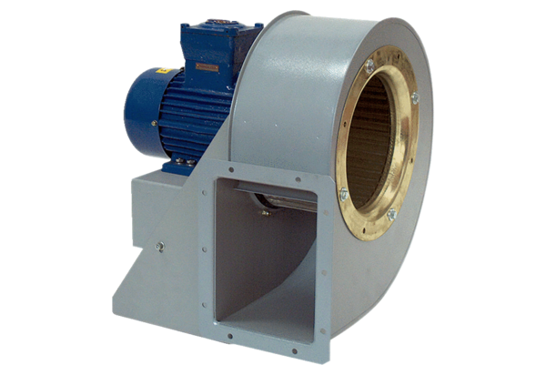Dmuchawa promieniowa GRM HD 31/4-1 ExOpakowanie jednostkowe: 1 sztukaAsortyment: C
Numer artykułu: 0073.0406Producent: MAICO

